iTree网站
数据库设计说明书

iTree网站小组&权限服务小组
2015-6-30

文档修订摘要
日期 | 版本号/状态 | 描述 | 作者 | 审阅者 | 批准人/日期
2015年 6月 30日 | 1.0 | 整理iTree网站数据库设计文档 | 刘洋 | 赵鹏 | 2015年 7月1 日
2015年 7月 1日 | 1.1 | 拆开表示了E-R图，增加了表属性（标识） | 刘洋 | 梁艳飞 | 2015年 7月 1日
2015年 7月 1日 | 1.2 | 完善表结构，填写完善触发器设计版块 | 梁艳飞 | 赵鹏 | 2015年7 月 1日
2015年7月 9日 | 1.3 | 对该文档进行了规范性检查，对部分内容进行了规范性修改 | 梁艳飞 | 赵鹏 | 2015年7月 9日
2015年11 月 15日 | 2.0 | 对文档进行了删减，增加部分数据表，修改了主外键关系。 | 马笑聪 |  | 年 月 日
2015年12 月 01日 | 2.1 | 增加权限表 | 马笑聪 |  | 年 月 日
年 月 日 |  |  |  |  | 年 月 日
年 月 日 |  |  |  |  | 年 月 日
年 月 日 |  |  |  |  | 年 月 日
年 月 日 |  |  |  |  | 年 月 日
年 月 日 |  |  |  |  | 年 月 日

目 录
1. 文档介绍 5
1.1 文档目的 5
1.2 读者对象 5
1.3 参考文献 5
2. 数据库环境说明 5
3. 逻辑设计 6
3.1 对象E-R图 6
3.1.1 成员表 6
3.1.2 导师信息 6
3.1.3 文件表 7
3.1.4 新闻动态表 7
3.1.5 留言表 7
3.2 系统E-R图 7
4. 物理设计 8
4.1 表汇总 8
4.2 表结构 8
5.1 数据结构 10
5.2 数据表关系图 12
5安全性设计 13
5.1对数据库存储敏感信息： 13
5.2数据信息的保存： 13
5.3用户帐号密码的加密方法 13
5.4角色与权限 13
6. 数据库管理与维护说明 13

文档介绍

文档目的
为了有效指导iTree网站系统数据库的设计，特设计此概要设计说明该网站数据库所含有的各数据表及其机构，以作为系统开发实现的依据，本说明书主要阅读对象为客户、业务或需求分析人员、测试人员、用户文档编写者、项目管理人员。
本说明书定义了iTree网站数据的详细需求，明确了网站的数据库处理，数据库建设，是整个数据库建设的依据，它对以后阶段的工作起指导作用。本文也是项目完成后系统验收的依据。
在计算机网络，数据库和先进的开发平台上，利用现有的软件，配置一定的硬件，开发一个具有开放体系结构的、易扩充的、易维护的、具有良好人机交互界面的iTree网站，实现网站发布信息，管理员的增加和删除网站的信息。

读者对象
本文档的读者对象是需求人员、系统设计人员、开发人员、测试人员。

参考文献
- 《iTree网站需求规格说明书2.0》
- 国家标准《数据库设计说明书（GB8567----88）》

数据库环境说明

- 数据库系统，设计工具，编程工具等
采用MySQL数据库, HeidiSQL数据库编程工具。
（2）详细硬件配置
Intel486以上系列、AMD K6 以上系列等PC台式机和便携式电脑；
运行时占用内存：≤1MB；
所需硬盘空间：≤5MB；
软件平台：中文Windows95/98/2000/NT 4.0或更高版本；

逻辑设计

对象E-R图

成员表

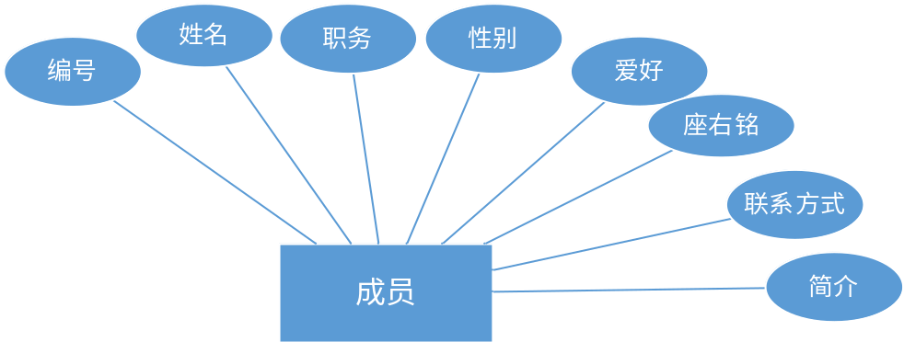

导师信息
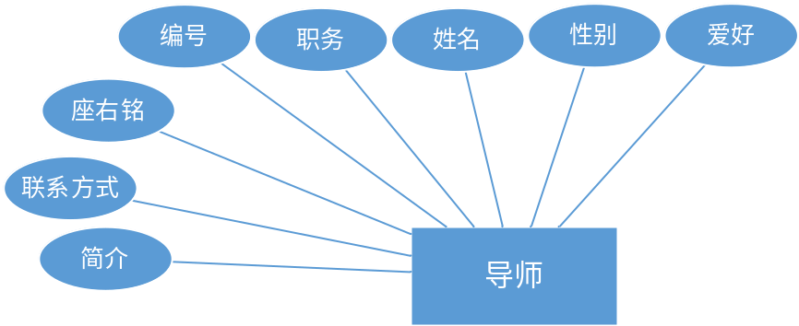

文件表
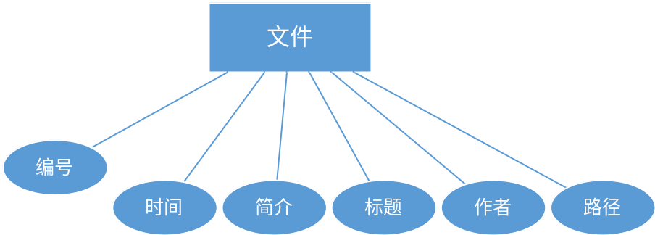

新闻动态表
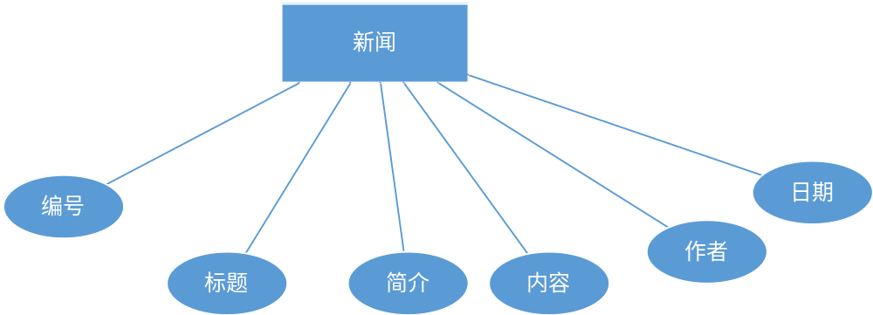

留言表
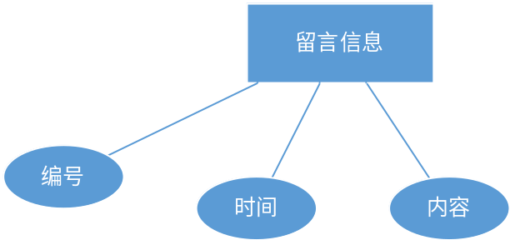

系统E-R图

物理设计

表汇总
表名 | 功能说明
成员表 | 用户表包含了所有用户的基本信息
职务表 | 职务表包含了本网站所涉及的所有用户的身份（老师，学生）
图片表 | 图片表存储了本网站所涉及的所有图片
文件表 | 文件表存储了所有同学学习资料
新闻动态表 | 新闻动态表包含了本网站所涉及的所有动态信息
留言表 | 留言表存储了本网站所涉及的所有留言
新闻种类表 | 新闻种类存储了本网站设计新闻的种类。
文件种类表 | 文件种类表存储了本网站文件的类型。
权限表 | 存储权限种类

表结构
4.2.1、成员表
表名 | t_user
主键 | Id
序号 | 字段名 | 字段说明 | 类型 | 长度 | 允许空 | 缺省值
1 | Id | 成员ID/主键，例如：U201401 | Int | 4 | 否
2 | User_name | 姓名 | varchar | 10 | 否
3 | Duty_id | 职务/外键 | Int | 3 | 否
4 | User_sex | 性别 | Int | 4 | 否 | 1
5 | File_id | 文件/外键 | Int | 4 | 否
6 | User_hoby | 爱好 | Varchar | 50 | 是
8 | User_motto | 座右铭 | Varchar | 50 | 是
9 | User_tel | 联系方式,手机号码 | Varchar | 11 | 否
10 | User_profile | 简介 | Varchar | 50 | 否
11 | User_status | 标识（1表示可用，0表示不可用） | Int | 4 | 否 | 1
4.2.2、职务表
表名 | T_duty
主键 | Id
序号 | 字段名 | 字段说明 | 类型 | 长度 | 允许空 | 缺省值
1 | Id | 职务ID/主键,自增 | int | 3 | 否
2 | Duty_name | 职务 | Varchar | 10 | 否
3 | Duty_status | 标识（1表示可用，0表示不可用） | Int | 4 | 否 | 1
4.2.3、文件表
表名 | T_file
主键 | ID
序号 | 字段名 | 字段说明 | 类型 | 长度 | 允许空 | 缺省值
1 | ID | ID/主键,自增 | Int | 4 | 否
2 | File_profile | 简介 | Varchar | 50 | 否
3 | File_tittle | 标题 | Varchar | 50 | 否
4 | File_path | 路径 | Varchar | 100 | 否
5 | User_ID | 作者/外键 | int | 8 | 否
6 | Photo_ID | 照片/外键 | Int | 4 | 是
7 | Filetype_ID | 文件类型/外键 | Int | 10 | 否
8 | Upload_time | 文件上传时间 | Datetime |  | 否 | 当前系统时间
4.2.4、文件种类表
表名 | T_filetype
主键 | ID
序号 | 字段名 | 字段说明 | 类型 | 长度 | 允许空 | 缺省值
1 | ID | ID/主键,自增 | Int | 4 | 否
2 | Type | 文件类型 | Varchar | 50 | 否
3 | File_id | 外键 | Int | 2 | 否

4.2.5、新闻动态表
表名 | T_news
主键 | ID
序号 | 字段名 | 字段说明 | 类型 | 长度 | 允许空 | 缺省值
1 | ID | 新闻ID/主键，自增 | Int | 4 | 否
2 | News_tittle | 标题 | Varchar | 50 | 否
3 | News_content | 内容 | Text |  | 否
4 | News_profile | 简介 | Varchar | 50 | 否
5 | User_ID | 作者/外键 | int | 4 | 否
6 | News_date | 时间 | Datetime |  | 否
7 | Newstype_ID | 种类/外键 | Int | 4 | 是
8 | News_status | 标识。可用为1，不可用为0 | Int | 4 | 否 | 1
9 | File_id | 文件/外键 | Int |  | 是
4.2.6 新闻种类表
表名 | T_newstype
主键 | ID
序号 | 字段名 | 字段说明 | 类型 | 长度 | 允许空 | 缺省值
1 | ID | ID/主键,自增 | Int | 4 | 否
2 | Type | 文件类型 | Varchar | 50 | 否
3 | News_id | 外键 | Int | 2 | 否
4.2.7留言表
表名 | T_message
主键 | ID
序号 | 字段名 | 字段说明 | 类型 | 长度 | 允许空 | 缺省值
1 | ID | 留言ID/主键，自增 | Int | 4 | 否
2 | Message_content | 内容 | Text |  | 否
3 | Message_date | 时间 | Datetime |  | 否
4 | Message_name | 姓名 | Varchar | 10 | 是
5 | Message_tel | 联系方式 | Varchar | 50 | 是
6 | Message_status | 状态 | Int | 4 | 否 | 1
4.2.8权限表
表名 | T_promission
主键 | ID
序号 | 字段名 | 字段说明 | 类型 | 长度 | 允许空 | 缺省值
1 | ID | 留言ID/主键，自增 | Int | 3 | 否
2 | pid | 父节点id | Int | 3 | 否
3 | Gid | 祖父节点id | Int | 3 | 否
4 | Name | 权限名 | Varchar | 10 | 是

数据结构
数据结构条目
数据结构名称：成员表
含义说明：成员表包含了所有用户的基本信息
组成：用户编号（主键），用户名，职务编号（外键），密码，性别，文件编号（外键），爱好，座右铭，联系方式，简介，标识列（1，0）

数据结构条目
数据结构名称：职务表
含义说明：职务表包含了本网站所涉及的所有用户的身份（老师，学生）
组成：职务编号（主键），职务名称，标识列（1，0）

数据结构条目
数据结构名称：新闻动态表
含义说明：新闻动态表包含了本网站所涉及的所有动态信息
组成：新闻编号（主键），标题，内容，简介，作者，时间，文件编号（外键），新闻种类（外键）

数据结构条目
数据结构名称：留言表
含义说明：留言表存储了本网站所涉及的所有留言
组成：留言编号（主键），时间，内容，姓名，联系方式，标识

数据结构条目
数据结构名称：文件表
含义说明：文件表存储了所有同学学习资料
组成：文件编号（主键），简介，标题，作者，文件路径，上传时间，文件类型

数据表关系图
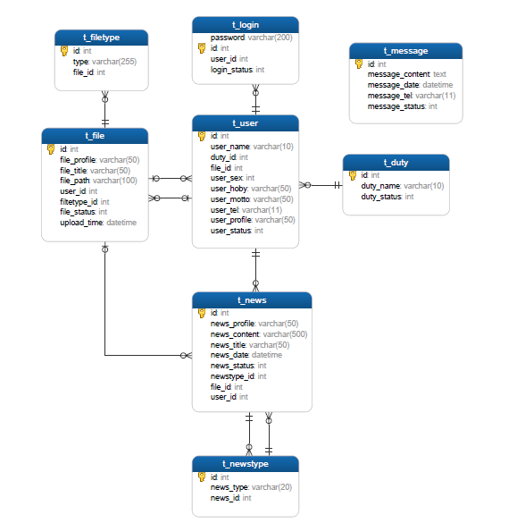

5安全性设计

5.1对数据库存储敏感信息：
针对本系统我们对用户密码进行加密，以保证各级用户对系统访问的安全性。生成的口令不可逆转（用MD5加密是一种32位字符的加密方法）。输入的口令不应显示在显示终端上。

5.2数据信息的保存：
利用RDBMS的服务器稳定运行—实现各种信息的储存、控制及调节备份、恢复等日常的维护管理工作。在软件后期的项目中建立异地备份服务器后备份数据进行异地保存。

5.3用户帐号密码的加密方法
（对用户帐号的密码进行加密处理，确保在任何地方都不会出现密码的明文。）
在Java代码中实现加密算法。

5.4角色与权限
超级管理员可以对网站所有数据进行操作，可以对所有的表进行创建、索引、删除、修改操作。iTree成员只能够对个人规划表进行增加和修改的操作。

数据库管理与维护说明
管理员进行定期的对数据库监视，进行冷备份。对于故障后的数据库进行及时恢复，保证数据正确完整。

